КОНДАКОВСКИЕ ЧТЕНИЯ

VI Международная научная конференция
К 175-ЛЕТИЮ Н.П. КОНДАКОВА

Программа

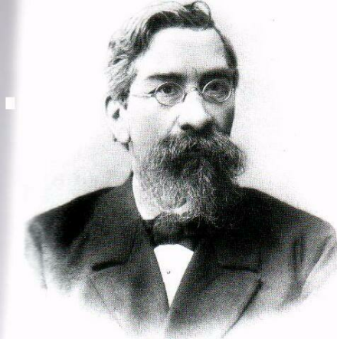
9 ноября 2019 г. (в заочном режиме)

ДРЕВНИЙ ВОСТОК И АНТИЧНЫЙ МИР
- Кочергин С.С. (Тула). Тема: Особенности употребления термина zānâh в Ветхом Завете
- Супренков А.А. (Москва). Письменные источники о греческой Массалии. Основная проблематика
- Синьковский-Васильев Д.Ю. (Тула). Утверждение таинства крещения в раннем христианстве
- Стржалковская А.Д., Капчунова Е.А. «Оригениана». К вопросу изучения личности Оригена
- Арутюнян А.Ж. (Ереван, Армения). Остров Сардиния по данным «Древнеармянской географии» («Ашхарацуйц»)

ПОЗДНЕАНТИЧНЫЙ ЗАПАД
- Ярцев С.В. (Тула). Обстоятельства похода готов Одотея на Римскую империю
- Сахаров С.А. (Смоленск). Коррупция в Поздней Римской империи: причины, формы проявления, механизмы противодействия
- Литовченко Е.В. Чувствительная душа в оковах страданий»: Сидоний в изгнании
- Богданов Д.Е. Режим военного регентства в правление Юлия Непота (474-475 гг.)
- Грацианский М.В. (Москва). «Фессалоникское собрание»: проблема подлинности источника о церковно-политическом положении Иллирика в V-VI вв.

СЕВЕРНОЕ ПРИЧЕРНОМОРЬЕ
- Ермолин А.Л. (Хайфа, Израиль). Узунларский вал – описание и проблемы датировки
- Шушунова Е.В. (Тула). Мифологические существа в культе предков античного населения Северного Причерноморья в первых веках н.э.

ВИЗАНТИЯ IV-V ВВ.
- Суслов Ф.А. Еще раз о гипотезе профессора П.Ф. Преображенского о тождественности образов Гипатии и Екатерины Александрийской
- Бузанаков Ю.В. Олимпийские игры в ранневизантийской Антиохии
- Прокопенко С.Н. Трансформация городской среды Аспендоса в IV-VI вв.
- Болгов Н.Н. Элевтерополь – город между Газой и Иерусалимом
- Болгова А.М. Александрийские школы V в. по «Философской истории» Дамаския
- Манохин Я.В. (Борисоглебск). Христианская школа ранневизантийской Газы среди высших богословских школ империи
- Лопатина М.Ю. Мифологические сюжеты в эпистолярии Энея Газского

ВИЗАНТИЯ VI-VII ВВ.
- Синица М.М. Иоанн Лид и его поездка на Кипр
- Рябцева М.Л. Образ варварских вождей в произведениях Прокопия Кесарийского
- Гущин Е.В., Кузнецова Л.Н. Идеологическая проблема реставрации империи в Северной Африке Юстинианом
- Шелудченко Ю.В. «Житие св. Саввы Освященного» Кирилла Скифопольского
- Руднева М.А. История Александрии в 1-й пол. VII в.
- Шатило А.А. Характеристика «Исторической библиотеки» Диодора Сицилийского в «Мириобиблионе» Фотия

ДРЕВНЯЯ РУСЬ
- Питателева Е.В. (Киев, Украина). Образы печерских святых в Трапезной палате Киево-Печерской лавры
- Литвиненко Я.В. (Киев, Украина). Некоторые аспекты научного исследования иконостаса лаврского пещерного храма Прп. Феодосия Печерского
- Альбощий П.С. Архиерейский дом г. Белгорода (XVII-XX вв.) как уникальный военно-церковный памятник Юга России. История, проблемы сохранения и увековечивания

